Nilai x yang memenuhi persamaan

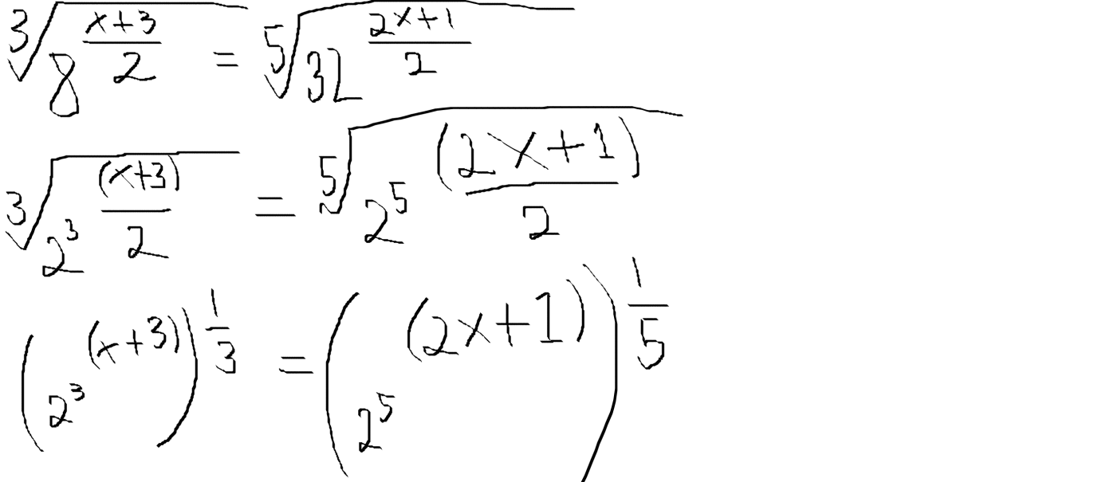

Tolong, lanjutin jawabannya ......

Dengan cara yang tepat, tolong yaaaaaaah ☺